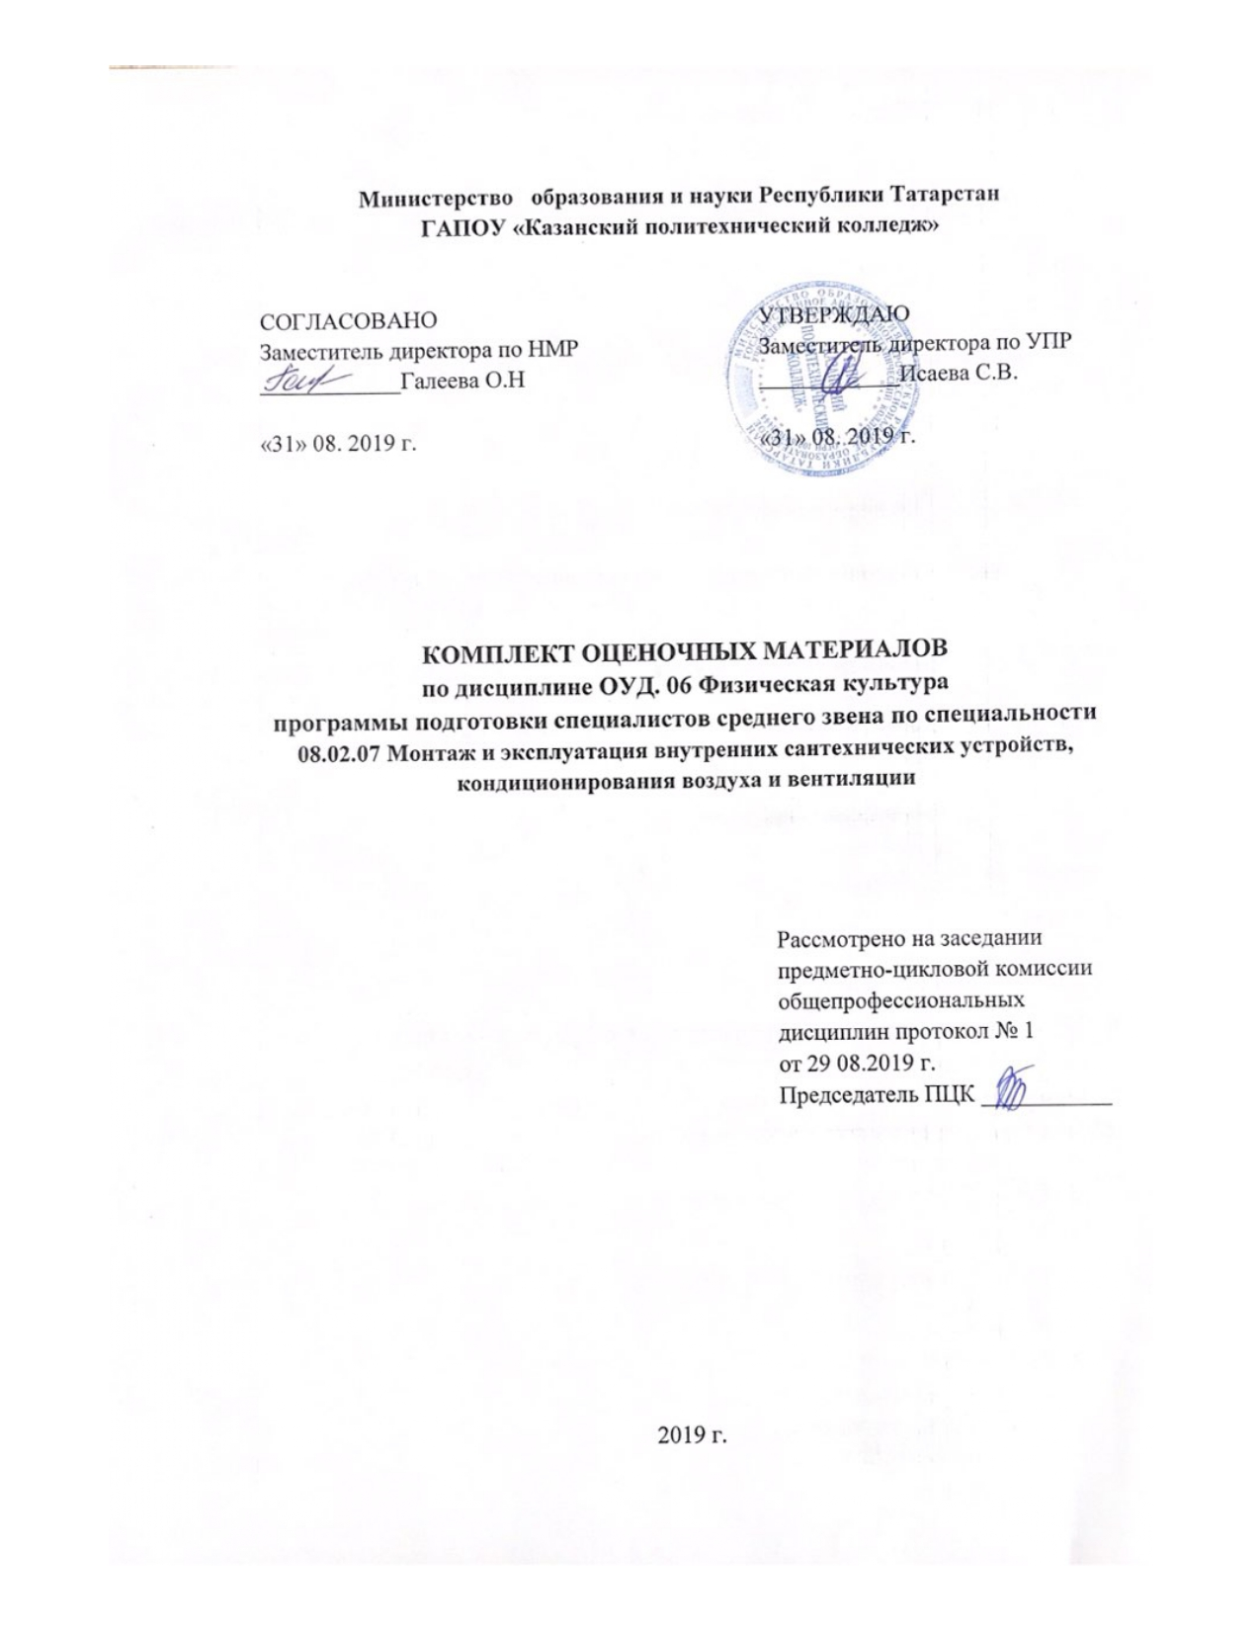

Содержание

1.Общие положения
2. Показатели оценки результатов освоения дисциплины, формы и методы контроля и оценки. (Таблица 1).
3. Контрольно-оценочные материалы.
3.1. Текущий контроль.
3.2. Промежуточная аттестация.

1.Общие положения

КОМ разработаны на основе:
-Федерального государственного образовательного стандарта среднего общего образования;

-Федерального государственного образовательного стандарта среднего профессионального образования по специальности: 08.02.07 Монтаж и эксплуатация внутренних сантехнических устройств, кондиционирования воздуха и вентиляции, утвержденный Приказом Минобрнауки России от 15 января 2018г. № 30, входящей в состав укрупненной группы специальности 08.00.00 Техника и технологии строительства;

-основной профессиональной образовательной программы по специальности: 08.02.07 Монтаж и эксплуатация внутренних сантехнических устройств, кондиционирования воздуха и вентиляции, 2019 г.;

-рабочей программы учебной дисциплины «Физическая культура».

Контрольно-оценочные материалы предназначены для контроля и оценки образовательных достижений обучающихся, освоивших программу учебной дисциплины «Физическая культура».
КОМы включают контрольные материалы для проведения текущего контроля и промежуточной аттестации в форме дифференцированного зачета.

2. Показатели оценки результатов освоения дисциплины, формы и методы контроля и оценки

Таблица 1

Освоение содержания учебной дисциплины «Физическая культура» обеспечивает достижение студентами следующих результатов | Формы и методы контроля и оценки результатов обучение
Личностные результаты
готовность и способность обучающихся к саморазвитию и личностному самоопреде- лению | Текущий контроль: оценивание выполнения заданий на практических занятиях
сформированность устойчивой мотивации к здоровому образу жизни и обучению, целенаправленному личностному совер- шенствованию двигательной активности с валеологической и профессиональной направленностью, неприятию вредных привычек: курения, употребления алкоголя, наркотиков | Текущий контроль: оценивание выполнения заданий на практических занятиях
потребность к самостоятельному исполь- зованию физической культуры как составляющей доминанты здоровья | Текущий контроль: оценивание выполнения заданий на практических занятиях
приобретение личного опыта творческого использования профессионально-оздорови- тельных средств и методов двигательной активности | Текущий контроль: оценивание выполнения заданий на практических занятиях
формирование личностных ценностно- смысловых ориентиров и установок, системы значимых социальных и межличностных отношений, личностных, регулятивных, познавательных, коммуни- кативных действий в процессе целе- направленной двигательной активности, способности их использования в социальной, в том числе профессиональной, практике | Текущий контроль: оценивание выполнения заданий на практических занятиях
готовность самостоятельно использовать в трудовых и жизненных ситуациях навыки профессиональной адаптивной физической культуры | Текущий контроль: оценивание выполнения заданий на практических занятиях и самостоятельной работы
способность к построению индивидуальной образовательной траектории самостоя- тельного использования в трудовых и жизненных ситуациях навыков профессио- нальной адаптивной физической культуры | Текущий контроль: оценивание выполнения заданий на практических занятиях
способность использования системы значимых социальных и межличностных отношений, ценностно-смысловых устано- вок, отражающих личностные и гражданс- кие позиции, в спортивной, оздорови- тельной и физкультурной деятельности | Текущий контроль: оценивание выполнения заданий на практических занятиях
формирование навыков сотрудничества со сверстниками, умение продуктивно общаться и взаимодействовать в процессе физкультурно-оздоровительной и спортив- ной деятельности, учитывать позиции других участников деятельности, эффек- тивно разрешать конфликты | Текущий контроль: оценивание выполнения заданий на практических занятиях
принятие и реализация ценностей здорового и безопасного образа жизни, потребности в физическом самосовершенствовании, заня- тиях спортивно-оздоровительной деятель- ностью | Текущий контроль: оценивание выполнения заданий на практических занятиях
умение оказывать первую помощь при занятиях спортивно-оздоровительной дея- тельностью | Текущий контроль: оценивание выполнения заданий на практических занятиях
патриотизм, уважение к своему народу, чувство ответственности перед Родиной | Текущий контроль: оценивание выполнения заданий на практических занятиях
готовность к служению Отечеству, его защите | Текущий контроль: оценивание выполнения заданий на практических занятиях
Метапредметные результаты
способность использовать межпредметные понятия и универсальные учебные действия (регулятивные, познавательные, коммуника- тивные) в познавательной, спортивной, физкультурной, оздоровительной и социальной практике | Текущий контроль: оценивание выполнения заданий на практических занятиях
готовность учебного сотрудничества с преподавателями и сверстниками с использованием специальных средств и методов двигательной активности | Текущий контроль: оценивание выполнения заданий на практических занятиях
освоение знаний, полученных в процессе теоретических, учебно-методических и практических занятий, в области анатомии, физиологии, психологии (возрастной и спортивной), экологии, ОБЖ | Текущий контроль: оценивание выполнения заданий на практических занятиях
готовность и способность к самос- тоятельной информационно-познавательной деятельности, включая умение ориен- тироваться в различных источниках информации, критически оценивать и интерпретировать информацию по физической культуре, получаемую из различных источников | Текущий контроль: оценивание выполнения заданий на практических занятиях
формирование навыков участия в различных видах соревновательной деятельности, моделирующих профессио- нальную подготовку | Текущий контроль: оценивание выполнения заданий на практических занятиях
умение использовать средства информа- ционных и коммуникационных технологий (далее − ИКТ) в решении когнитивных, коммуникативных и организационных задач с соблюдением требований эргономики, техники безопасности, гигиены, норм информационной безопасности | Текущий контроль: оценивание выполнения заданий на практических занятиях
Предметные результаты
умение использовать разнообразные формы и виды физкультурной деятельности для организации здорового образа жизни, активного отдыха и досуга | Текущий контроль: оценивание результатов, полученных в ходе наблюдений за деятельностью учащихся
владение современными технологиями укрепления и сохранения здоровья, поддер- жания работоспособности, профилактики предупреждения заболеваний, связанных с учебной и производственной деятельностью | Текущий контроль: оценивание результатов, полученных в ходе наблюдений за деятельностью учащихся  Дифференцированный зачет
владение основными способами самоконт- роля индивидуальных показателей здоровья, умственной и физической работоспособ- ности, физического развития и физических качеств | Текущий контроль: оценивание результатов, полученных в ходе наблюдений за деятельностью учащихся  Дифференцированный зачет
владение физическими упражнениями разной функциональной направленности, использование их в режиме учебной и производственной деятельности с целью профилактики переутомления и сохранения высокой работоспособности | Текущий контроль: оценивание результатов, полученных в ходе наблюдений за деятельностью учащихся  Дифференцированный зачет
владение техническими приемами и двигательными действиями базовых видов спорта, активное применение их в игровой и соревновательной деятельности, готовность к выполнению нормативов Всероссийского физкультурноспортивного комплекса «Го- тов к труду и обороне» (ГТО) | Текущий контроль: регулярная оценка знаний студентов в ходе проведения практических занятий. Выполнение конт- рольных нормативов, предусмотренных программой, выполнение норм комплекса ГТО. Наблюдение за работой в команде при проведении спортивных и подвижных игр  Дифференцированный зачет
ОК 2. Осуществлять поиск, анализ и интерпретацию информации, необходимой для выполнения задач профессиональной деятельности | Текущий контроль: оценивание результатов, полученных в ходе наблюдений за деятельностью учащихся
ОК 04. Работать в коллективе и команде, эффективно взаимодействовать с коллегами, руководством, клиентами | Текущий контроль: наблюдение за работой в команде при проведении спортивных и подвижных игр

3. Контрольно-оценочные материалы
3.1. Текущий контроль
3.1.1.Банк тестовых заданий по темам дисциплины

- Под физической культурой понимается:
- педагогический процесс по физическому совершенствованию человека;
- регулярные занятия физическими упражнениями, закаливание организма;
- достижения общества, отражающие физическое и духовное развитие человека.
- Какое из понятий является наиболее емким (включающим все остальные):
- спорт;
- система физического воспитания;
- физическая культура.
- Процесс, направленный на разностороннее воспитание физических качеств человека, обеспечивающий формирование с детского возраста физически крепкого молодого поколения с гармоничным развитием, называется:
- общей физической подготовкой;
- специальной физической подготовкой;
- гармонической физической подготовкой;
- прикладной физической подготовкой.
- Состояние организма, характеризующееся прогрессивными функциональными изменениями, произошедшими под влиянием повторения двигательных действий, обозначается как:
- развитие;
- закаленность;
- тренированность;
- подготовленность.
- К показателям физической подготовленности относятся:
- сила, быстрота, выносливость;
- рост, вес, окружность грудной клетки;
- артериальное давление, частота сердечных сокращений;
- частота сердечных сокращений, частота дыхания.
- Совокупность упражнений, приемов и методов, направленных на обучение двигательными и другим умениям и навыкам, а также их дальнейшее совершенствование обозначается как:
- тренировка;
- методика;
- система знаний;
- педагогическое воздействие.
- Где проводились древнегреческие Олимпийские игры:
- в Олимпии;
- в Спарте;
- в Риме
- в Афинах.
- Почему античные Олимпийские игры называли праздниками мира?
- они имели мировую известность;
- в них принимали участие атлеты со всего мира;
- в период проведения игр прекращались войны;
- они отличались миролюбивым характером соревнований.
- Летние Олимпийские игры проводятся через каждые:
- 5 лет;
- 4 года;
- 2 года;
- 3 года.
- Что понимается под закаливанием:
- посещение бани, сауны;
- повышение устойчивости организма к воздействию неблагоприятных условий окружающей среды;
- купание, принятие воздушных и солнечных ванн в летнее время;
- укрепление здоровья.
- Техникой движений принято называть:
- рациональную организацию двигательных действий;
- состав и последовательность движений при выполнении упражнений;
- способ организации движений при выполнении упражнений;
- способ целесообразного решения двигательной задачи.
- Это физическое качество проверяют тестом «челночный бег 3х10»:
- выносливость;
- скоростные способности;
- координационные способности;
- гибкость.
- Ловкость – это:
- способность осваивать и выполнять сложные двигательные действия, быстро их перестраивать в соответствии с изменяющимися условиями;
- способность управлять своими движениями в пространстве и времени;
- способность ловко управлять двигательными действиями в зависимости от уровня развития двигательных качеств человека.
- Быстрота – это:
- способность человека за определенный временной промежуток сделать максимальное число движений;
- способность человека быстро набирать скорость;
- способность человека выполнять упражнения в беге с максимальной скоростью на короткие дистанции.
- Под гибкостью как физическим качеством понимается:
- комплекс морфофункциональных свойств опорно-двигательного аппарата человека, определяющий глубину наклона;
- способность выполнять движения с большой амплитудой за счет мышечных напряжений;
- эластичность мышц и связок;
- способность выполнять движения с большой амплитудой.
- Сила – это:
- способность точно дифференцировать мышечные усилия различной величины и условиях непредвиденных ситуаций и смешанных режимов работы мышц;
- способность противостоять утомлению, вызываемому относительно положительными напряжениями значительной величины;
- способность преодолевать внешнее сопротивление или противодействовать ему с помощью мышечных усилий.
- Под выносливостью как физическим качеством понимается:
- комплекс психофизических свойств человека, обусловливающий возможность выполнять разнообразные физические нагрузки;
- способность организма противостоять утомлению;
- способность длительно совершать физическую работу;
- способность сохранять заданные параметры работы.
- Нагрузка физических упражнений характеризуется:
- сочетанием объема и интенсивности при выполнении двигательных действий;
- напряжением определенных мышечных групп;
- временем и количеством повторений двигательных действий;
- подготовленностью занимающихся, их возрастом и состоянием здоровья.
- Активный отдых – это:
- специфическая подготовка спортсмена к предстоящим соревнованиям;
- двигательная деятельность, снимающая утомление и способствующая восстановлению работоспособности;
- деятельность, направленная на совершенствование двигательного действия в изменяющихся условиях.
- При беге на длинные дистанции по правилам соревнований применяется:
- низкий старт;
- высокий старт;
- вид старта по желанию бегуна.
- В переводе с греческого «гимнастика» означает:
- гибкий;
- упражняю;
- преодолевающий.
- Простейший комплекс ОРУ (общеразвивающих упражнений) начинается с упражнений:
- для крупных мышечных групп;
- для мелких мышечных групп;
- махового характера;
- не имеет значения.
- Правила баскетбола при ничейном счете в основное время предусматривают дополнительный период продолжительностью:
- 3 минуты;
- 7 минут;
- 5 минут;
- 10 минут.
- Два очка в баскетболе засчитывается при броске в корзину:
- из зоны нападения;
- с любой точки площадки;
- из зоны защиты;
- с любого места внутри трех очковой линии.
- Правилами волейбола каждой команде во время игры предоставлено максимум … передачи для возвращения мяча на сторону соперника (не считая касания на блоке):
- 2;
- 4;
- 3;
- 5.
- Вид деятельности, являющийся предметом соперничества и исторически оформившийся как способ выявления и сравнения человеческих возможностей, принято называть:
- гимнастикой;
- соревнованием;
- тренировкой;
- видом спорта.
- Пять олимпийских колец символизируют:
- пять принципов олимпийского движения;
- основные цвета флагов стран-участниц Игр Олимпиады;
- союз континентов;
- повсеместное становление спорта на службу гармонического развития человека.
- Один из способов прыжка в длину в легкой атлетике обозначается как прыжок:
- тройной;
- перешагиванием;
- перекатом;
- ножницами.
- Гиподинамия – это:
- пониженная двигательная активность человека;
- повышенная двигательная активность человека;
- нехватка витаминов в организме;
- чрезмерное питание.
- Олимпийский девиз, выражающий устремления олимпийского движения, звучит как:
- «Быстрее, выше, сильнее»;
- «Главное не победа, а участие»;
- «О, спорт – ты мир!».

Ответы к тесту:
1 | 2 | 3 | 4 | 5 | 6 | 7 | 8 | 9 | 10 | 11 | 12 | 13 | 14 | 15
в | в | а | в | а | б | а | в | б | б | а | в | а | а | г
16 | 17 | 18 | 19 | 20 | 21 | 22 | 23 | 24 | 25 | 26 | 27 | 28 | 29 | 30
в | б | а | б | б | б | б | в | г | в | б | в | а | а | а

Критерии оценивания:
«Удовлетворительно» | «Хорошо» | «Отлично»
15-19 баллов  (50-65%) | 20-25 баллов  (66-84%) | 26-30 баллов  (85-100%)

3.1.2. Нормативы для оценивания физической и технической подготовленности

Контрольные нормативы по ОФП
Название норматива / оценка | Юноши |  |  | Девушки
Название норматива / оценка | «3» | «4» | «5» | «3» | «4» | «5»
- Бег на 100 м; с | 14,6 | 14,3 | 13,4 | 17,6 | 17,2 | 16,0
- Бег на 2000 м (девушки), на 3000 м (юноши); мин, с | 15,00 | 14,30 | 12,40 | 12,00 | 11,20 | 9,50
- Подтягивание из виса на высокой перекладине (юноши); кол-во раз | 9 | 11 | 14 | – | – | –
- Подтягивание из виса лежа на низкой перекладине 90 см (девушки); кол-во раз | – | – | – | 11 | 13 | 19
- Сгибание и разгибание рук в упоре лежа на полу; кол-во раз | 27 | 31 | 42 | 9 | 11 | 16
- Наклон вперед из положения стоя на гимнастической скамье; см от уровня скамьи | +6 | +8 | +13 | +7 | +9 | +16
- Челночный бег 3х10 м; с | 7,9 | 7,6 | 6,9 | 8,9 | 8,7 | 7,9
- Прыжок в длину с места толчком двумя ногами; см | 195 | 210 | 230 | 160 | 170 | 185
- Поднимание туловища из положения лежа на спине; кол-во раз за 1 мин | 36 | 40 | 50 | 33 | 36 | 44

Контрольные нормативы по волейболу
Название норматива / оценка | Юноши |  |  | Девушки
Название норматива / оценка | «3» | «4» | «5» | «3» | «4» | «5»
- Верхняя передача мяча над собой, кол-во раз | 15 | 20 | 25 | 10 | 15 | 20
- Нижняя передача мяча над собой, кол-во раз | 15 | 20 | 25 | 10 | 15 | 20
- Нижняя передача мяча в парах, кол-во раз | 15 | 20 | 25 | 10 | 15 | 20
- Подача мяча (верхняя/нижняя) в пределы площадки | 3 | 4 | 5 | 2 | 3 | 4

Контрольные нормативы по баскетболу
Название норматива / оценка | Юноши |  |  | Девушки
Название норматива / оценка | «3» | «4» | «5» | «3» | «4» | «5»
- Скоростное ведение мяча 20 м, с | 12,0 | 11,0 | 10,0 | 13,0 | 12,0 | 11,0
- Бросок мяча в кольцо после ведения, кол-во попаданий из 6 бросков | 3 | 4 | 5 | 2 | 3 | 4
- Штрафной бросок, кол-во попаданий из 10 бросков | 4 | 6 | 8 | 3 | 5 | 7
- Бросок мяча из различных точек (по 2 броска с 5 точек: первый – в трехочковой зоне, второй – в двухочковой зоне), кол-во попаданий | 4 | 5 | 6 | 3 | 4 | 5

3.1.3. Перечень тем для рефератов:

- Физические качества. Методы воспитания физических качеств на занятиях физической культурой и спортом.
- Возможности и условия коррекции физического развития, телосложения, функциональных возможностей организма средствами физической культуры и спорта.
- Самоконтроль на занятиях физической культурой и спортом. Способы и методы самоконтроля за функциональным состоянием организма.
- Изменение показателей функционального состояния организма под воздействием регулярных занятий физической культурой и спортом.
- Адаптивная физическая культура и ее роль в жизни человека.
- Баскетбол. Татарстанские спортсмены – победители крупнейших мировых соревнований.
- Волейбол. Татарстанские спортсмены – победители крупнейших мировых соревнований.
- Легкая атлетика. Татарстанские спортсмены – победители крупнейших мировых соревнований.
- Лыжная подготовка. Татарстанские спортсмены – победители крупнейших мировых соревнований.
- Футбол. Татарстанские спортсмены – победители крупнейших мировых соревнований.
- Национальные виды спорта и игры народов мира.
- История современных Олимпийских игр как международного спортивного движения.
- Современные олимпийские игры: особенности проведения и их значение в жизни современного общества Развитие Олимпийского движения в России.
- Развитие Паралимпийского движения в России и мире.
- Занятия спортом как средство развития профессионально важных жизненных качеств (на примере конкретной профессиональной деятельности).
- Причины, следствие и профилактика заболеваний опорно-двигательного аппарата (нарушение осанки, плоскостопие, мышечная атрофия).
- Адаптация к физическим упражнениям на разных возрастных этапах.
- Профилактика возникновения профессиональных заболеваний.
- Физическая культура как средство борьбы от переутомления и низкой работоспособности.
- Организация самостоятельных занятий физическими упражнениями.
- Современные популярные оздоровительные системы физических упражнений.
- Активный отдых в режиме выходного дня.
- Методические основы занятий оздоровительной ходьбой и бегом.
- Определение понятия профессионально-прикладная физическая подготовка, цели и задачи.
- Интеллектуальные виды спорта.

3.2. Промежуточная аттестация
3.2.1. Контрольно-оценочные материалы по итоговой оценке дисциплины

Вопросы к зачету по дисциплине «Физическая культура»
- Понятие о физической культуре личности. Физическая культура и спорт: понятие, отличительные особенности.
- Понятие о здоровье и здоровом образе жизни.
- Значение физической культуры в социальной жизни студента (образовательная, трудовая и повседневная сфера деятельности).
- Средства физической культуры (естественные силы природы, гигиенические факторы, физические упражнения).
- Влияние физических упражнений на организм человека.
- Классификация и общая характеристика легкоатлетических видов спорта.
- Классификация беговых видов.
- Техника бега по прямой, по дистанции, по повороту. Правила обгона.
- Техника старта. Виды старта. Техника финиширования.
- Прыжок в длину. Основные фазы.
- Правила игры в волейбол. Техника игры. Разметка площадки.
- Техника стоек и перемещений в волейболе. Техника передач. Техника верхней и нижней подачи. Техника приема мяча. Атакующий удар. Блокирование.
- Классификация гимнастических упражнений и их краткая характеристика (по анатомическому признаку, по признаку активности, по признаку использования гимнастических предметов и снарядов, по видовому признаку и характеру выполнения).
- Развитие физических качеств (координационные, силовые и скоростные способности, гибкость, выносливость).
- Понятие об атлетической гимнастике. Классификация упражнений в атлетической гимнастике. Понятие силы, ее виды.
- Дыхательная гимнастика. Правила выполнения дыхательной гимнастики.
- Понятие о вводной и производственной гимнастике.
- Профилактика профессиональных заболеваний.
- Лыжная подготовка и лыжный спорт, их краткая характеристика.
- Техника передвижения на лыжах. Классификация способов передвижения на лыжах.
- Техника подъемов и спусков на лыжах.
- Правила игры в баскетбол. Техника игры. Разметка площадки.
- Техника стоек и перемещений в баскетболе.
- Классификация бросков в баскетболе.
- Классификация ведения мяча.
- Фолы в баскетболе.
- Правила игры в настольный теннис. Основы техники игры.
- Техника защиты в настольном теннисе. Виды защитных ударов.
- Техника нападения в настольном теннисе. Виды атакующих ударов.
- Техника подачи и приема мяча.
- Парная игры: правила игры, тактика подачи и приема в парной игре.
- Правила игры в футбол. Техника игры. Разметка поля.
- Техника игры в защите.
- Техника игры в нападении.
- Техника игры вратаря.

